www.gerics.com
https://gerics.ch/login
Pw: le1914ica2026
EMAIL LOGIN kommt morgen

Total im jahr ca 141-160 Franken mail website hosting.
13.09.2026 erste Zahlung
13.09.2027 nächste Zahlung
.
.
.
.
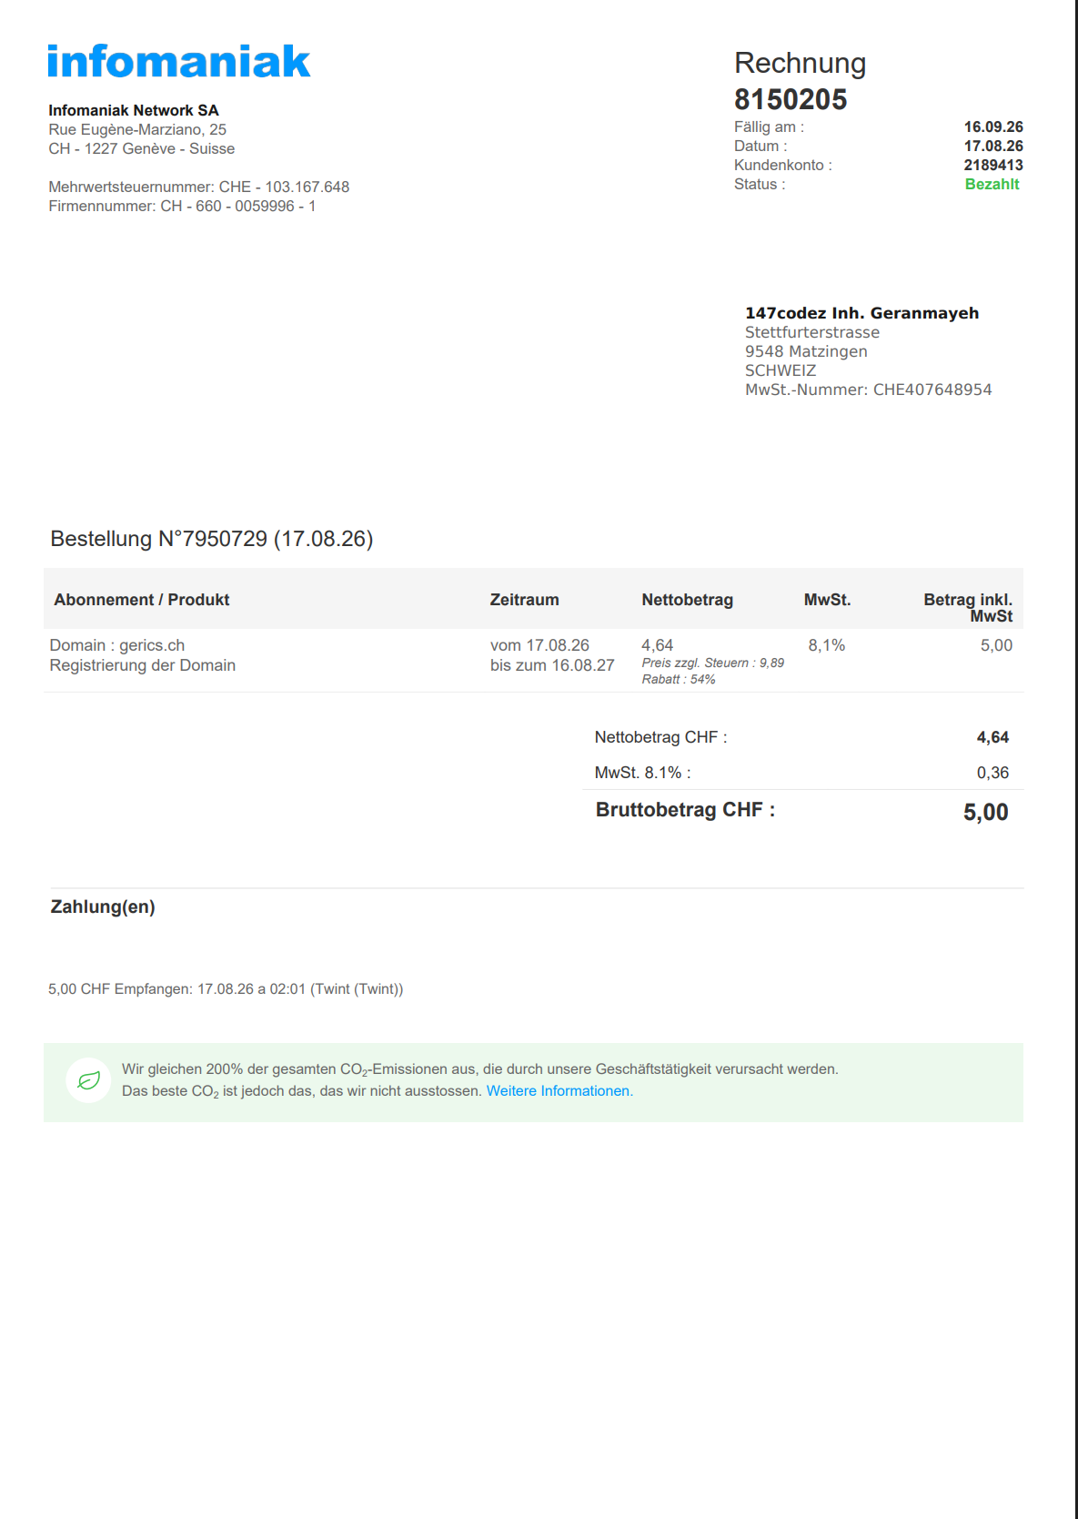
13.09.2026 zu bezahlen 141.- / Jährlich
